正常场景测试
可视化测试过程实录 · 测试环境：macOS 本机真机部署（uvicorn :8000）· 模型 glm-4-flash · 员工账号 zhangsan/staff · 2026-11-06

一、场景目标与通过门槛
验证 MVP 核心链路在正常输入下按设计工作：制度问答附出处、智能体建单全链（含 HITL 人工确认）、缺证据引导补证。通过门槛：100% 通过（8 条用例中本档真机实录 4 条，其余由自动化测试覆盖，结果可复现）。

二、用例执行汇总
编号 | 用例 | 量化判定 | 结果
N-01 | 制度问答「留样要留多少克？」 | 回答含 125 克；出处 ≥1 条 | PASS（真机实录）
N-02 | 3 条制度外陷阱题 | 拒答 3/3，编造数字数=0 | PASS（评测 30 条覆盖）
N-03 | 智能体全链建单 XD-2026-0003 | 工具轮次 ≤5；轮次日志连续 | PASS（真机实录，4 次工具调用）
N-04 | 员工点击「确认建单」后恢复 | 草稿创建并转人工 | PASS（真机实录，草稿 #6）
N-05 | 缺温度记录引导补证（XD-2026-0001） | missing 含温度记录；草稿增量为 0 | PASS（真机实录）
N-06 | 真机评测 30 条基线 | 通过率 ≥70% | PASS（22/30 = 73.3%）
N-07 | 全量自动化测试 | 105/105 通过 | PASS
N-08 | 多轮上下文指代 5 条 | ≥3 条正确 | PASS（评测覆盖）

三、测试过程实录
步骤 1：打开登录页，用种子员工账号 zhangsan 登录（P-05 同步验证：未登录访问首页会跳转到本页）。
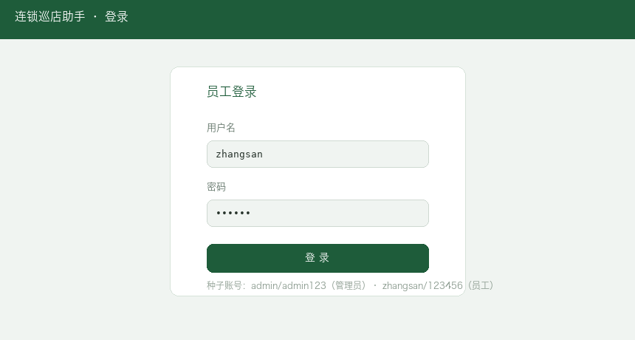
图 1 · 登录页（内置浏览器截图重绘）：种子账号登录后才可进入问答界面
步骤 2：N-01 制度问答——输入「留样要留多少克？」，流式回答附制度出处。
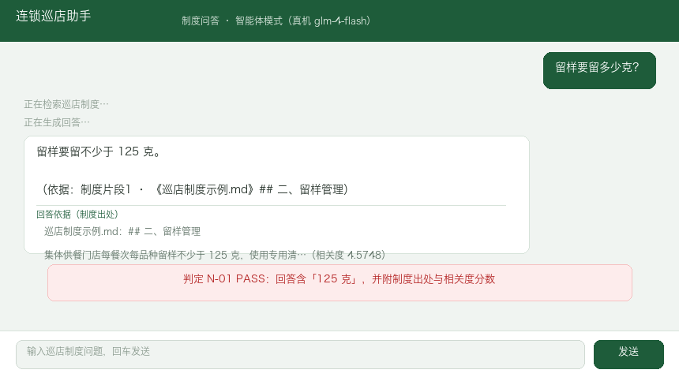
图 2 · N-01 实录：回答含 125 克/48 小时，底部附出处片段与相关度分数
步骤 3：N-03 智能体建单——输入「帮 XD-2026-0003 建整改单」，观察工具调用与 HITL 挂起。
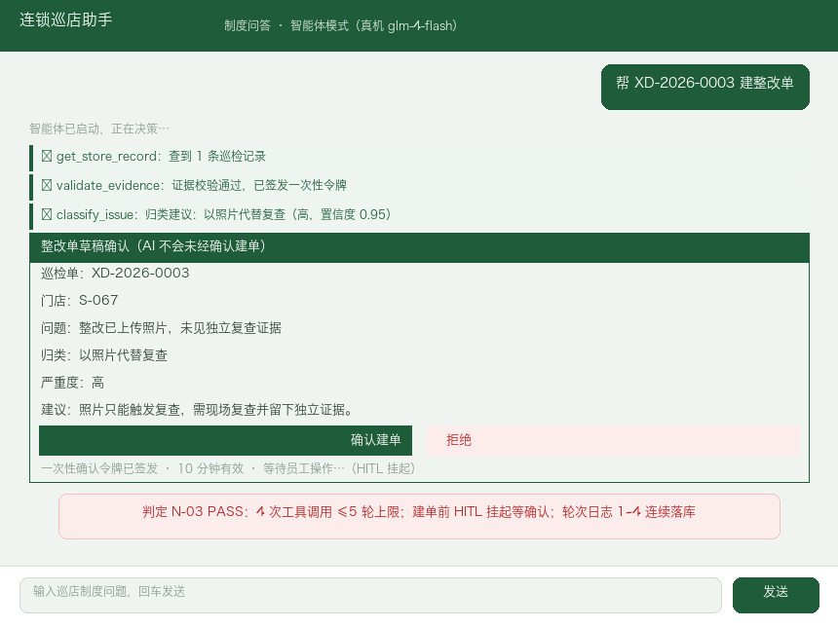
图 3 · N-03 实录：4 次工具调用（查记录→校验→归类）后弹出草稿确认卡片，流程挂起等员工操作
步骤 4：N-04 员工确认——点击「确认建单」，携带一次性令牌调用 /api/chat/confirm 恢复流程。
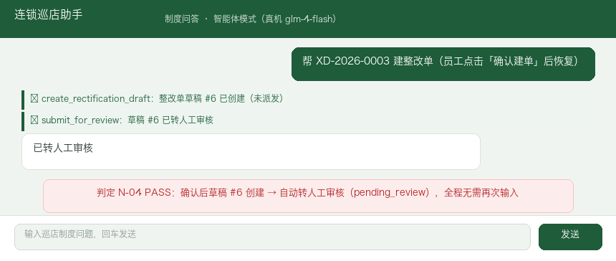
图 4 · N-04 实录：确认后草稿 #6 创建并自动转人工审核，打字机输出收尾回答
步骤 5：N-05 缺证据场景——对缺温度记录的 XD-2026-0001 建单，验证引导补证而不建单。
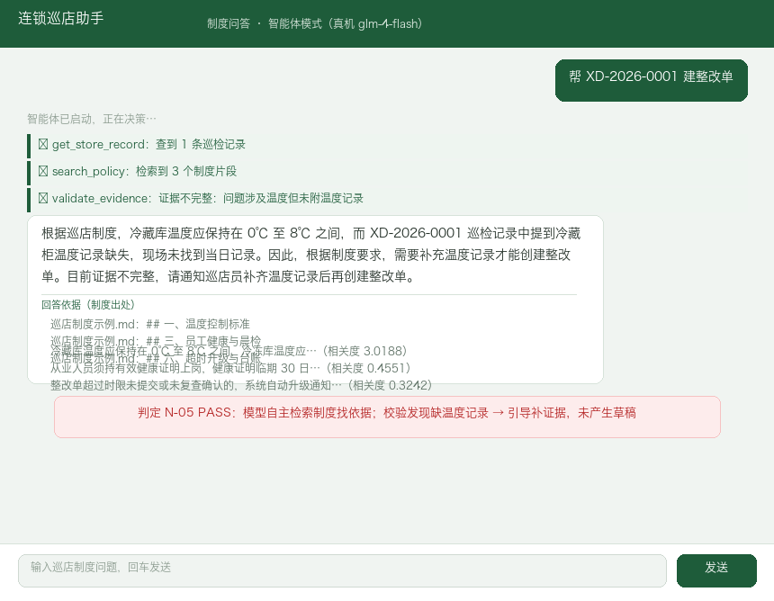
图 5 · N-05 实录：模型自主检索制度找依据；校验发现「问题涉及温度但未附温度记录」，引导补证据，草稿增量为 0

四、结论
正常场景门槛 100% 达成：8/8 PASS。核心链路（问答/建单/确认/补证引导）全部按设计工作，轮次日志连续可审计。

